大連浪漫之都.瀋陽棋盤山玩雪樂.丹東鴨綠江五天

◆全程【無購物進店】！滿足您無任何壓力吃喝玩樂的品質旅遊。
◆安排瀋陽最具特色棋盤山【體驗初級滑雪】老少咸宜初學者皆宜！
◆各地美食：朝鮮風味、農家風味、餃子風味、遼菜風味
◆貼心贈送：俄羅斯套娃、每天一瓶礦泉水。
◆【直飛午去晚回】每週五出發：去程 台北/大連 立榮航空B7 106 1635/1920
回程 大連/台北 立榮航空B7 105 2020/2300
◆使用【優質酒店住宿】，享受舒適的旅遊：
【準五-瀋陽盛貿酒店】或同級：http://www.shangri-la.com/cn/shenyang/traders/
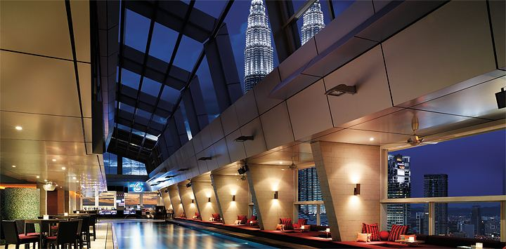
香格里拉盛貿飯店遍及澳大利亞、亞洲和中東主要商業中心，實為商務休閒遊客的理想選擇。盛貿飯店專為見識廣泛而富有激情的遊客而設立的，滿足其對於商務酒店功能完備和快捷便利的追求。盛貿飯店完美融合了亞洲待客之道中的體貼、樸素、熱情和真誠。因此，盛貿飯店能營造出充滿激情又不失專業水準的入住環境，專為迎合賓客工作、休息或娛樂的需要而精心設計的。
【準五-大連百年匯豪生】或同級http://hotelparklanddalian.hojochina.com/hotelparkland-dl-home_zh.html
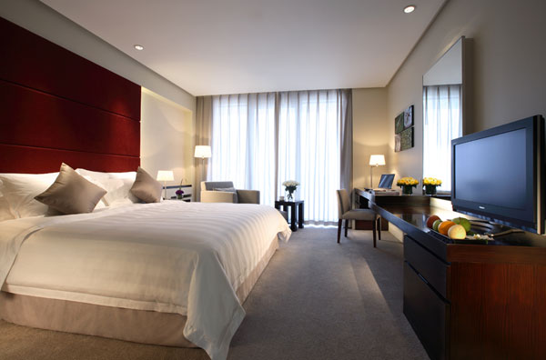
大連百年匯豪生酒店是隸屬於豪生國際酒店集團的一家五星級豪華酒店，大連百年匯豪生酒店地處亞洲最大的海濱城市廣場—星海廣場，緊鄰星海會展中心和世界博覽廣場，步行到海邊僅需5分鐘，並且是通向理工大學、海事大學、東北財經大學、高新園區、軟體園的必經之地，大連百年匯豪生酒店背倚都市，面朝海洋，大連百年匯豪生酒店是您商務交流和觀光旅遊的下榻首選。酒店每一間客房均由德國頂級設計公司GMP負責完成設計理念，由內而外彰顯高貴之典雅風範。
◆歡樂世界【棋盤山冰雪大世界】http://www.qpsski.com/
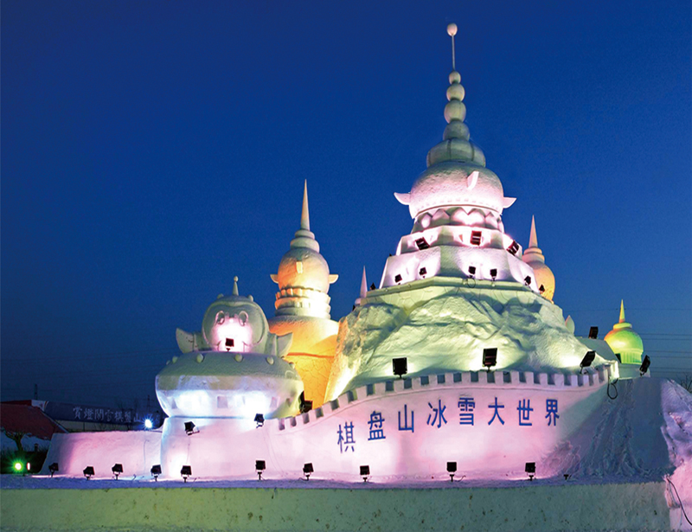
設有高山滑雪、冰雪娛樂、動物觀賞、空中觀光、射擊娛樂、農業觀光娛樂、雪雕觀賞、冰雕觀賞、燈展、餐飲住宿等。冰雪大世界已開辦了30餘項以運動、娛樂、驚險、刺激為特色的活動項目。位於瀋陽東北部棋盤山風景區內，距市區17公里處，交通十分便利，冰雪世界木茂密，山巒起伏，冰面遼闊，占地面積50萬平方米。每到冬季這裏常常是雪花飛舞、萬物皆白，到處是一片北國風光的醉人景色。冬季白天氣溫常年在-5℃—-15℃之間，是一個集旅遊、觀賞、運動、娛樂、休閒、度假為一體的最佳冬季旅遊場所。
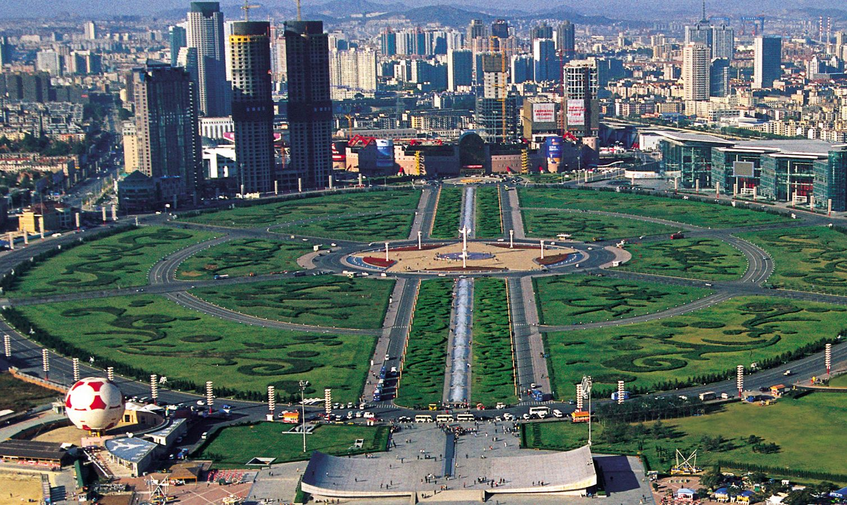
第一天 臺北大連
今日集合於桃園國際機場，搭乘豪華客機飛往素有『花園城市』『浪漫之都』..等美譽，以綠色為依託，以漂亮的城市環境為品牌的-大連市。有“蘋果之鄉”、“水產基地”等美譽。是中國環境保護最好、綠化最好、廣場最多的城市之一。
早餐：X | 午餐：X | 晚餐：機上 | 宿：百年匯豪生大酒店或同級(準五)
第二天 大連－丹東
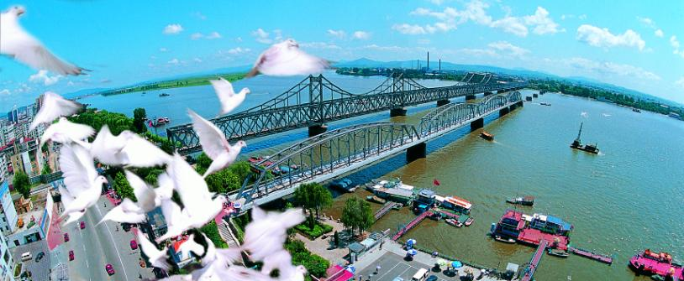
享用早餐後前往丹東，依山、臨江、面海，景色優美，氣候宜人，夏無酷暑，冬無嚴寒，素有“北國江南”之美譽，是東北地區最溫暖濕潤的地方境內擁有旅遊風景區、自然保護區和森林公園，是全國優秀旅遊城市，是遼寧省園林城市。丹東遊覽【虎山長城】明長城的東部起點，位於鴨綠江畔，愛河之濱與朝鮮隔江相望。修復後的明長城依山就勢，蜿蜒北去，與朝鮮民主主義人民共和國隔江相望。欣賞虎山環境優美，是早年安東八大名景之一，是丹東城郊絕好的旅遊勝地；峰頂是明長城的第一個峰火台，站在峰火臺上環顧四周，朝鮮的丹東與新義州的鴨綠江大橋清晰可見。參觀著名的邊界【一步跨】，在這裏中朝邊境兩端的市井民生依稀眼前。步行在【鴨綠江畔】發源於吉林省長白山南麓，向南注入黃海，全長795公里，是中朝兩國的界河。此段江面寬闊，兩岸風光秀麗。遠觀1950年朝鮮戰爭中被美國飛機炸毀的【斷橋】，橋墩至今猶存。
早餐：酒店內 | 午餐：中式料理 | 晚餐：朝鮮風味 | 宿：假日陽光酒店或同級(四星)
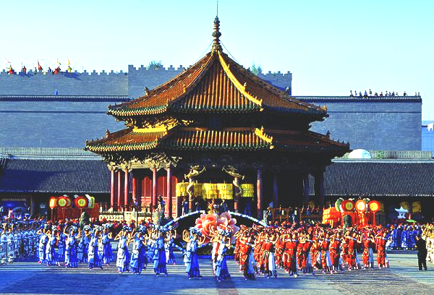
第三天 丹東－瀋陽
早餐後前往【瀋陽故宮】見證滿清盛衰的瀋陽故宮，是滿清在入關前所建造的皇宮，黃色琉璃瓦所建構的宮殿在陽光照射下更顯得壯麗輝煌，而在當時不僅是努爾哈赤和皇太極進攻中原的根據地，且當年年僅6歲的順治皇帝，由其叔父多爾袞輔政時，也是在此登基，之後才遷都北京，可說極具歷史價值，更是中國現今僅次於北京故宮最完整的建築。【滿清一條街】：其建築大都依清朝建築風格而建，古味十足，而街上的古玩城，販售著一些小玩意、字畫、古玩…等。後參觀【九一八紀念館】事變歷史專題陳列，是一部東北人民深受日本帝國主義侵略的屈辱歷史，也是一部在中國共產黨號召和領導下，東北人民和全國人民一道反侵略、反奴役、不屈不撓的抗日鬥爭歷史。
早餐：酒店內 | 午餐：農家風味 | 晚餐：遼菜風味 | 宿：盛貿酒店酒店或同級(準五)
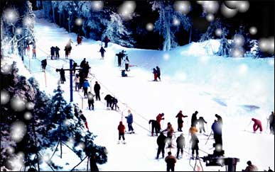
第四天 瀋陽－大連
享用早餐後前往瀋陽【棋盤山冰雪大世界（含滑雪+用具）】位於瀋陽東北部棋盤山風景區內，距市區17公里處，交通十分便利，冰雪世界森林茂密,山巒起伏，冰面遼闊，占地面積50萬平方米。棋盤山冰雪大世界現已成為東北地區專案豐富、設施完備的大型冰雪旅遊勝地。冰雪大世界已開辦了30余項以運動、娛樂、驚險、刺激為特色的活動項目。滑雪區，分別設有1000米、800米、600米長的高山滑雪場200米長的兒童滑雪練習場等。
早餐：酒店內 | 午餐：餃子風味 | 晚餐：中式料理 | 宿：百年匯豪生大酒店或同級(準五)
第五天 大連台北
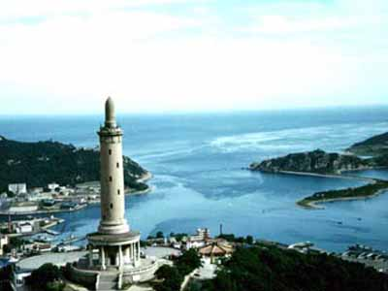
早餐後，前往【旅順】位居遼東半島最南端，自古以來軍事戰略地位就一度很重要【軍港】是一處舉世聞名的天然良港。地理位置極其險要，易守難攻，歷來為兵家必爭之地。【西炮臺】始建於1900年，是當時沙俄在位於旅順港近距西北2000米處，海拔最高的山上（海拔197米）修建守護軍港後路和控制西線海域的制高點，當時沙俄稱之為D號眼鏡堡，中、日稱為西炮臺。【東雞冠山北堡壘】日俄戰爭遺址位于大連市旅順口區城區東北部。1904年，這裏是日俄戰爭旅順陸戰東部防線的重要戰場。【北大橋】參觀沿途美麗的風光經【濱海路】。該橋橋型雄偉壯觀、新穎別致，是大連南部海濱風景區的，參觀【百年城雕】是大連市建市一百周年而建的，立體城雕占地5000平方米，長100米，寬50米，形同打開的一本大書平鋪在海岸邊。【星海廣場】這是比天安門廣場還要大的在一片海灘上建立起來的巨型廣場，氣勢恢弘。【星海公園】位於該景區的西部，是重要組成部分。是一個大型海濱公園，傳說曾有巨星隕落，星海由此得名。【俄羅斯風情街】這裡的街道充滿異國情調，街上都是俄國風格的商店，並有許多來自俄國的商品，包括望遠鏡、俄國套娃等等，琳瑯滿目，讓人愛不釋手。前往【綠山觀景台】，置身觀景臺上，居高望遠，白日：四面環山、青松翠柏、鬱鬱蔥蔥、藍天白雲、空氣清新；…是一個環望大連整個城市的最佳去處之一。帶著依依不捨的心情前往機場，搭機返回溫暖的家。
早餐：酒店內 | 午餐：中式料理 | 晚餐：中式合菜 | 宿：溫暖的家
◎本行程注意事項：
給小費也是國際禮儀之一喔！足浴按摩小費人民幣10元；行李小費人民幣5-10；床頭小費人民幣5-10。
◎貼心說明：
- 以上行程順序可能因天侯、交通航班影響，而有飯店、景點、餐食順序上之調動，但絕不會減少。
- 旅程中導遊領隊和司機之服務小費，每人每日新台幣200元，小孩亦同。
3. 晚間自費活動推薦：
七寶山朝鮮歌舞表演或小滿漢全席宴 180人民幣/人
東北二人轉表演送爆米花及水1瓶 180人民幣/人
全身按摩1.5小時 180人民幣/人

